Collège Gérard-Philipe.
Aulnay-Sous-Bois.
Seine-Saint-Denis / Académie de Créteil / Enseignant : Lahouari El Kouradi.

Classe à projet photo : groupe d’élèves de 4ème

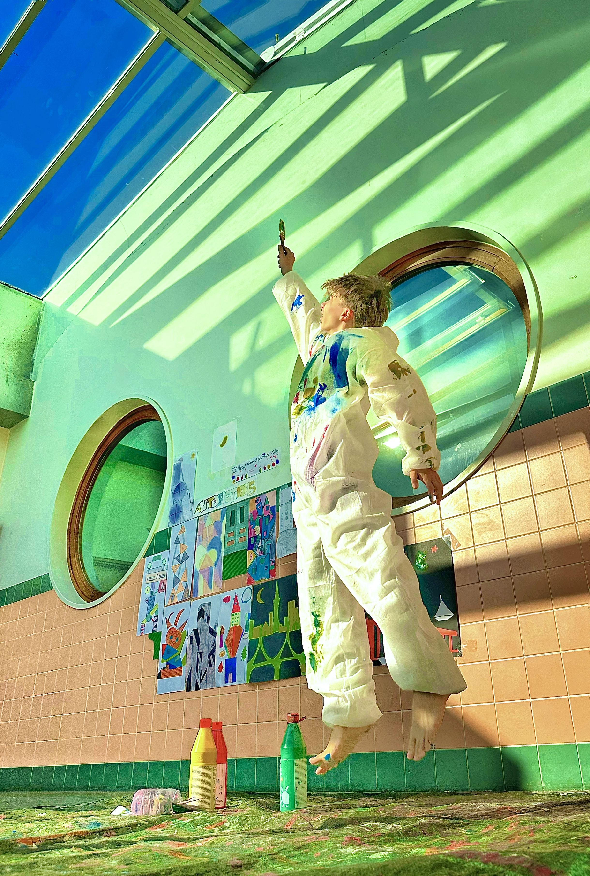

Photo 1: « Le Voleur d'Arc-en-ciel ».

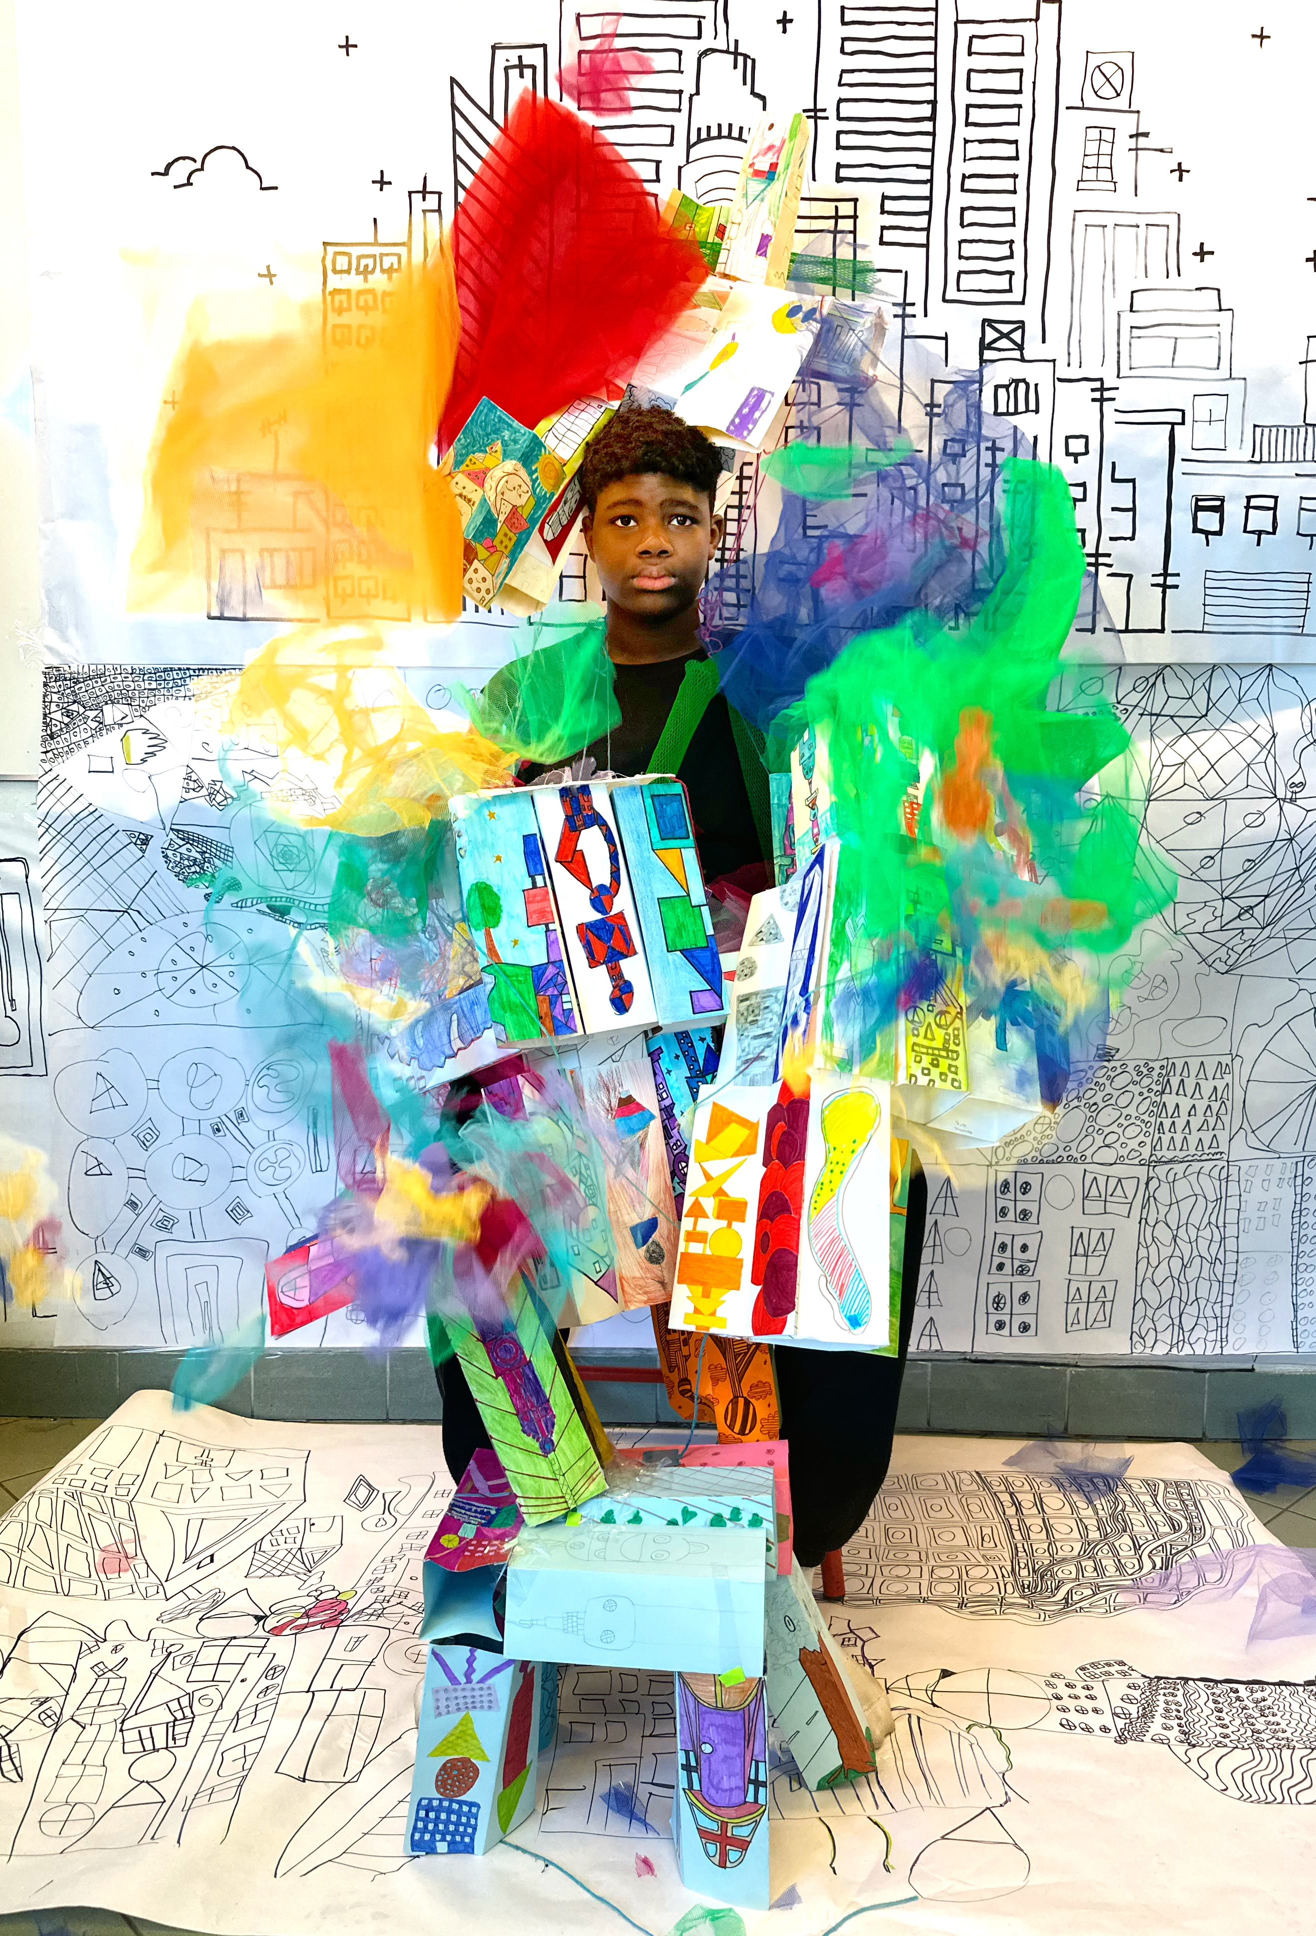

Photo 2: « Hasard chromatique ornementale ».

La démarche pédagogique

Notre atelier photo, rendez-vous annuel avec une dizaine d’élèves photographes de 4ème, se veut un voyage initiatique à travers l'histoire et les techniques de la photographie.

Préparation du concours : une symphonie de couleurs

Quatre séances ont été consacrées à éveiller leur sensibilité chromatique.
Nous avons plongé dans des images et d'œuvres picturales, analysant les couleurs et leurs pouvoirs.

La demande : La quête de la couleur

« Capturer une image qui évoque une couleur particulière, en mettant l'accent sur la couleur et la forme »
Dans la salle d'arts plastiques, les élèves se sont transformés en alchimistes, choisissant couleurs et matériaux avec intuition.
Mises en scène théâtrales ou cadrages subtils d'objets du quotidien : chaque élève a trouvé sa propre voie.
Armés d'appareils numériques, ils ont capturé des instants de couleur.

Regard collectif : l'analyse et la sélection

Les photos ont été soumises au regard critique du groupe, un échange riche et constructif.
Ensemble, nous avons décrypté les choix de cadrage, les jeux de lumière, les harmonies colorées.

Ainsi, ce projet photographique a été bien plus qu'un simple expérimentation technique. Il a été une exploration sensible et une invitation à ressentir les couleurs avec une intensité nouvelle et répondre au programme d’Arts Plastiques (couleur et matérialité).

Photo 1 « Le Voleur d'Arc-en-ciel »
Texte d’intention des élèves
Sur cette photo, Vadim, tel un magicien des temps modernes, se dresse, vêtu d'une combinaison constellée de taches multicolores. Dans sa main, un pinceau, baguette magique, capte la lumière et les couleurs, les arrachant à leur source pour les emporter dans une danse aérienne.
Un saut, et le voilà qui s'envole, défiant la gravité, un voleur d'arc-en-ciel en quête de nouvelles teintes à dérober. Au sol, une palette de couleurs éclatantes, des pots de peinture témoins de ses méfaits artistiques.
La couleur, complice de ce larcin chromatique, souligne chaque nuance, chaque éclat, transformant la scène en un tableau vivant. Vadim, l'acrobate de la couleur, nous entraîne dans son monde où la réalité se plie à l'imagination, où la hauteur devient synonyme de liberté et où chaque saut est une explosion de créativité.
Description du processus de choix de la photographie
Nous avons choisi cette photo parce que tous les éléments présents forment un ensemble qui a du sens. Cette photographie capture un moment où les couleurs vives s'entremêlent. Le saut suspendu de Vadim, tel un danseur aérien, contraste avec la géométrie rigide des murs. La palette chromatique éclatante, du vert dominant au bleu céleste, crée une harmonie visuelle. Les formes circulaires des ouvertures murales encadrent la scène, guidant le regard. Les pots de peinture colorés au premier plan ajoutent une touche ludique, renforçant le thème de l'expression artistique. L'ensemble évoque un monde onirique, où l'imagination prend son envol.

Photo 2 « Hasard chromatique ornementale »
Texte d’intention des élèves
Notre projet photographique explore l'intersection entre l'architecture et la mode à travers une mise en scène audacieuse de notre camarade Lamine. Nous l'avons transformé en une sculpture vivante, vêtue de bâtiments en papier coloré, créés à la main, évoquant une tenue de haute couture. Une fresque urbaine en noir et blanc, dessinée qui sert de toile de fond et mettant en valeur l'éclat des couleurs. Enfin, des morceaux de dentelle colorée, lancés de manière hasardeuse, ajoutent une dimension dynamique à l'ensemble de notre composition.
Description du processus de choix de la photographie
« Nous avons choisi cette photographie en raison de l'effet saisissant produit par la dentelle colorée. Jetée de manière fortuite sur notre camarade, elle forme un cercle chromatique qui encadre son portrait et apporte un dynamisme coloré à l'image. »

